د. صلاح محسن جاسم
الست سمر حسين

توزيع السكان :
جامعة بغداد
كلية التربية للبنات
قسم الجغرافية
وفق لتقديرات صندوق الأمم المتحدة بلغ عدد سكان العالم 7 مليار نسمة في عام 2011 ، حتى وصل في الوقت الحالي 7.7 مليار نسمة وكما هو معروف فان توزيع السكان على سطح الأرض ليس منتظماً بل متبايناً من قارة الى أخرى ومن دولة الى أخرى ومن منطقة الى أخرى. وبناء عليه فان من الأهمية التعرف على توزيع السكان ومناطق تركزهم ومن ثم محاولة تفسيراسباب هذا التوزيع والتعرف على العوامل الطبيعية والبشرية التي ساهمت في رسم صوره التوزيع للسكان بهذه الطريقة ، كما تأتي أهمية دراسة التوزيع لما له من دور كبير في وضع برامج وخطط التنمية الاجتماعية و الاقتصادية التي تهدف الى تحسين حياة السكان بشكل أساسي .
عند النظر الى خريطة العالم يمكن استخلاص بعض الحقائق المهمة عن توزيع السكان في العالم ،ويمكن إيجازها بالنقاط الآتية :
- يتركز حوالي 90‎%‎ من سكان العالم في نصف الكرة الشمالية في حين يضم النصف الجنوبي 10‎%‎ منهم ويعود السبب الى تباين في توزيع اليابس والماء بين نصفي الكرة الأرضية.
- يتركز حوالي 80‎%‎ من سكان بين دائرتي عرض (20 – 60 شمالاً) أي ضمن مناطق المعتدلة الدافئة.
- يتركز معظم السكان في مناطق هوامش وأطراف القارات ويقل سكان في المناطق الداخلية.
- يتركز الغالبية العظمى من السكان في مناطق لا ترتفع كثيراً عن مستوى سطح البحر.
- يتركز حوالي 80‎%‎ من سكان العالم في الدول النامية ،بينما يتركز حوالي 20‎%‎ فقط في الدول المتقدمة ومازالت تشهد النسبة الأخيرة انخفاضاً مستمراً وتدريجياً خلال القرن الحالي ومن المتوقع ان تستمر بالانخفاض ،في حين تزداد نسبة في الدول النامية .
- تستحوذ قارة اسيا على القسم الأكبر من سكان العالم ،اذ تصل نسبة سكانها الى اكثر من 60‎%‎ ومن المتوقع ان تزداد في المستقبل مع استمرار تناقص نسبة السكان في أوربا وأمريكا الشمالية

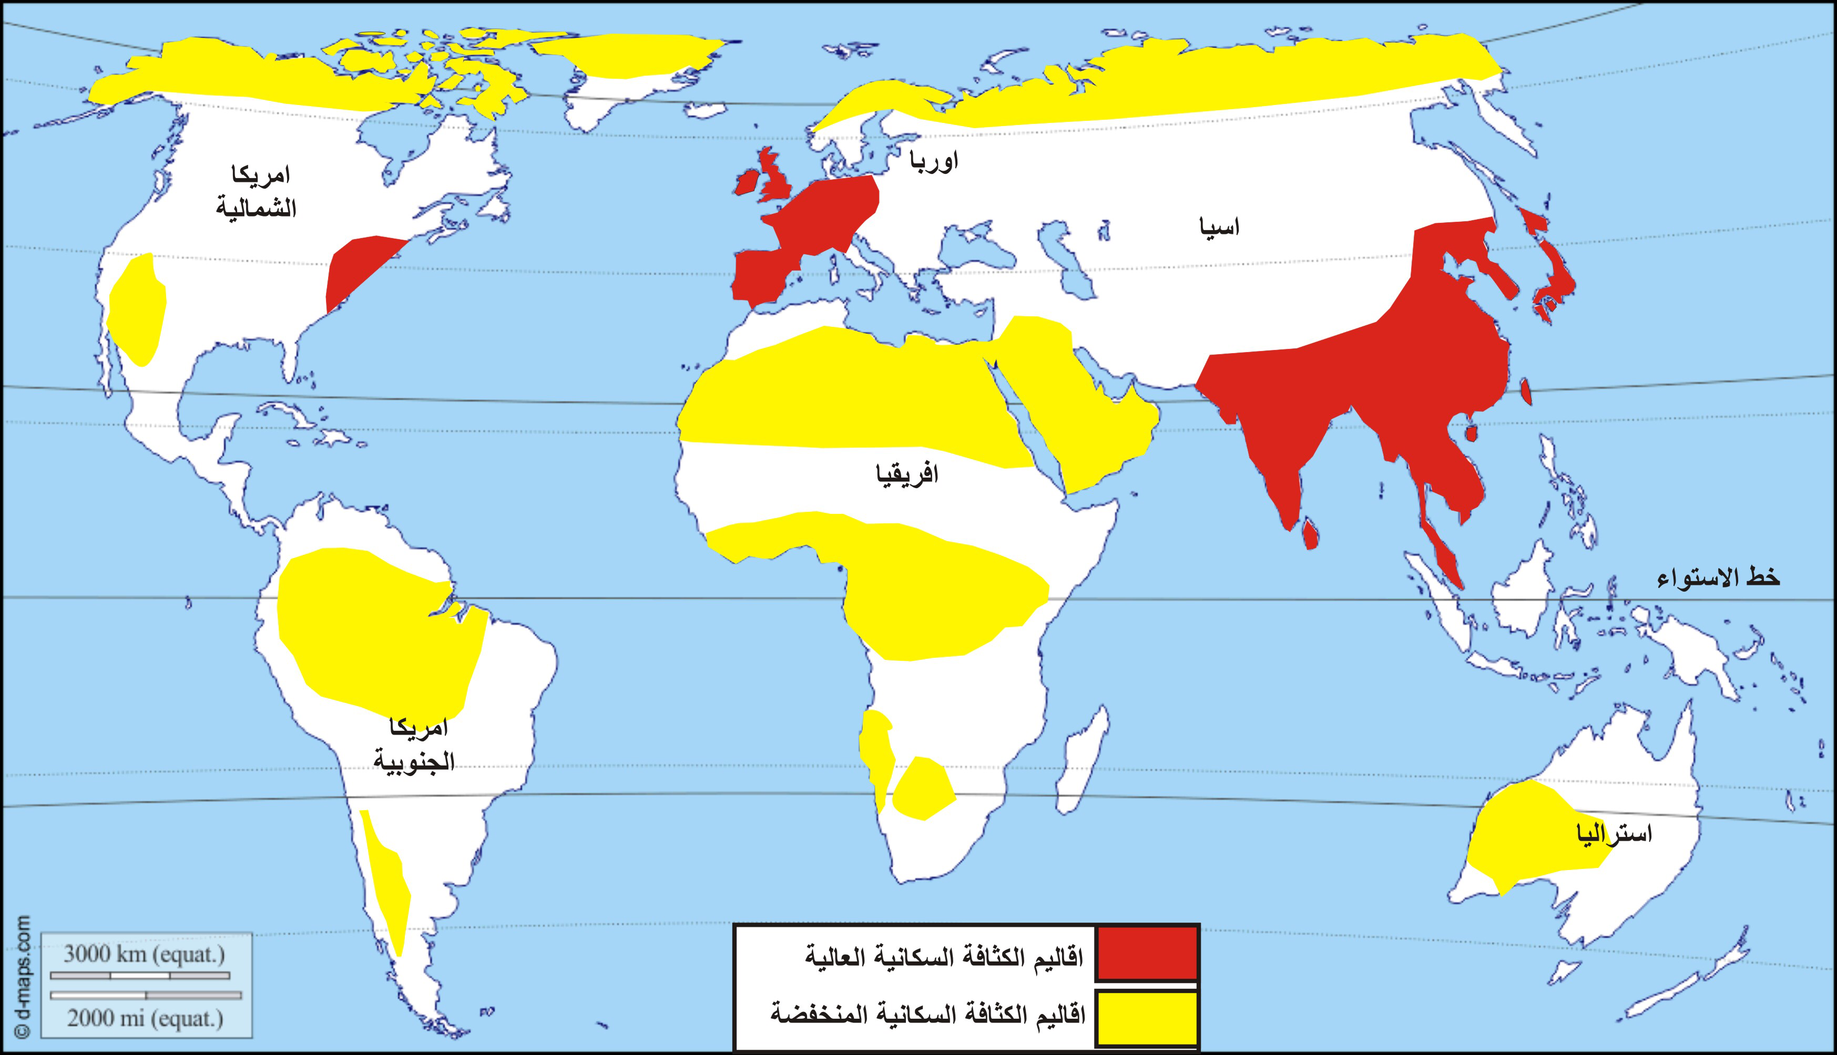

المصدر : كتاب جغرافية السكان ، مكي محمد عزيز ،رياض ابراهيم السعدي ، جامعة بغداد

مناطق توزيع السكان في العالم
يمكن تقسيم العالم الى اقاليم سكانية بالاعتماد على تباين كثافتهم الى الاقاليم السكانية التالية

طرق قياس توزيع السكان
هناك العديد من المقاييس الإحصائية التي تستخدم لتوزيع السكان وتشمل :
اولاً :- التوزيع النسبي للسكان : ويقصد به نسبة سكان في إقليم اومنطقة معينة الى مجموع سكان تلك الإقليم او المنطقة ويتم حساب وفق المعادلة التالي. النسبة= $100*\frac{الجزء}{الكل}$
فعلى سبيل المثال النسبة = $100*\frac{7916847}{ا37139519}$ = 21.3
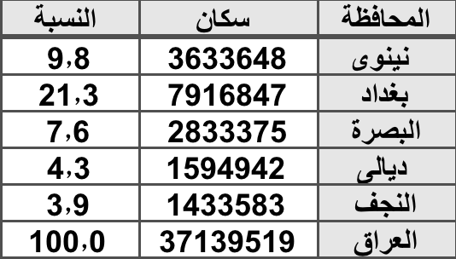
التوزيع النسبي لبعض محافظات العراق لعام 2017

ثانياً / التوزيع الكثافي
استخدم الباحثون كثافة السكان على نطاق واسع كمعيار كمي لغرض الربط بين عدد السكان ومساحة الأرض التي يعيشون عليها وتقسم الكثافة الى أنواع أهمها :
- الكثافة العامة( الحسابية او الخام) : تعد الكثافة الحسابية اكثر المقاييس شيوعاً وأوسعها استخدام وأسهلها حساباً وتعتمد على افتراض ان السكان يتوزعون بالتساوي على مساحة دول او منطقة معينه وعلى الرغم من عدم صحة الافتراض ،اذ انه لايعكس صورة دقيقة لعلاقة السكان وتركزهم في المنطقة التي يعيشون فيها لكونه ويقوم بافتراض ان الأرض متجانسة في امكانياتها وثرواتها دون تمييز الأرض الصحراوية والسهول المروية و المناطق الجبلية والمستنقعات ويحسب عن طريق قسمة عدد السكان على المساحة .
$$100*\frac{السكان عدد}{المساحة}=الكثافة العامة$$
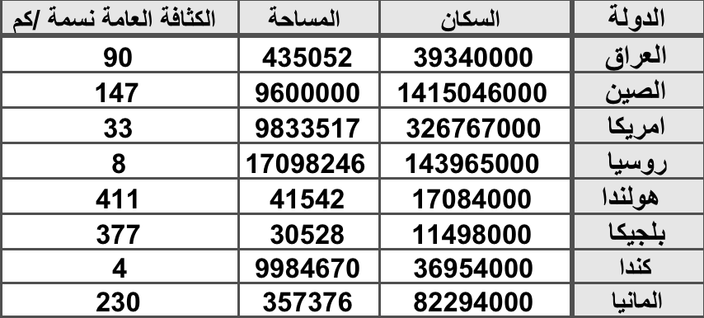
الكثافة العامة لبعض دول لعام 2018

- الكثافة الفيزيولوجية (الانتاجية): وهي علاقة تقوم بين مجموع السكان على مساحة الصالحة للزراعة او المزروعة فعلاً. ولا يخلو هذا النوع من الاخطاء اذ تتباين انتاجية الارض في جميع الدول فبعضها يعطي مردوداً اعلى من غيره وربما اكثر من محصول واحد في العام.
- الكثافة الزراعية: وتستخرج عن طريق العلاقة بين السكان العاملين في الزراعة فقط على مساحة الأرض المزروعة فعلاً .
- الكثافة الريفية: وتستخرج عن طريق تقسيم عدد السكان الريف على مساحة الأرض التي يتوزعون عليها والمساحة المزروعة فعلاً.
- الكثافة الاقتصادية: وهي حصيلة قسمة عدد السكان على مجموع الدخل القومي او الإنتاج القومي ويعد من ادق المقاييس لمعرفة مستوى المعيشة للسكان .

ثالثاً / التوزيع البيئي
هناك أسس مختلفة للتميز بين الريف والحضر هي :
- أساس الحجم السكان : يقصد بالحجم عدد السكان ،اذ يتم تمييز بين الحضر عن الريف اعتماداً على ان المدينة تضم عدد سكان اكبر من القرية لذلك تضع الدول حجم معين من السكان لكي تصبح مدينة واذا قل العدد عن ذلك تعد قرية ،ويختلف العدد من دولة الى أخرى ،فمثلاً في الدنمارك 200 نسمة وكندا 1000 وفي الولايات المتحدة 2500 واليابان 30000 وهذا يعني لا يوجد اتفاق بين الباحثين حول رقم محدد لتمييز حجم المدينة عن الريف ،كما ان وجود رقم محدد فانه لأيمكن الاعتماد عليه لتمييز المدينة عن الريف فمن غير المعقول ان يتحول التجمع السكاني الى مدينة او قرية بمجرد زيادة او نقص عدد السكان .
- اساس الكثافة السكانية: ويقوم هذا المعيار على أساس ان الكثافة السكانية في المدينة هي اعلى مقارنة بالريف،ولا يمكن الاعتماد على هذا المعيار لعدم وجود اتفاق بين الباحثين حول رقم محدد للكثافة السكانية .
- الأساس الإداري : يحدد هذا الأساس من قبل السلطات الإدارية (الحكومة ) اذ تحدد المدينة بمنحها حقوق وواجبات تميزها عن الريف ،ولا يمكن الاعتماد عليها نتيجة تغيرها من مكان الى اخر ومن فترة زمنية الى أخرى ، كما ان التقسيمات الإدارية قد تتضمن مناطق ريفية وحضرية وهو يرتبط بالقرارات الإدارية التي تؤخذ عند المباشرة ببناء المدينة.
- الأساس التاريخي : تعرف المدن بانها تتميز بتاريخ قديم مهما كان حجم سكان وكثافتهم ووظائفهم ،فالمدن التاريخية تحتفظ بآثارها وعمقها التاريخي فمثلاً مدينة الحلة هي وريثة بابل التاريخية ،ولايمكن الاعتماد على هذا المعيار أيضاً لتمييز المدينة لانها لا ينطبق على المدن الجديدة.
- الأساس الاجتماعي : ويهتم بتميز المدينة عن الريف على أساس مجموعة القيم والعادات والتقاليد التي يمتاز بها سكان الريف عن المدينة ،وقد يكون المعيار واضحاً في المجتمعات النامية لكنه اقل وضوحاً في الدول المتقدمة، كما ان تقدم وسائل النقل والاتصال قد قلل الى حد كبير من الاختلافات السلوكية والاجتماعية الموجودة بين المدينة والريف.
- الأساس المظهر الخارجي (المورفولوجي) : ويعني ان المدينة يمكن تمييزها بمظهرها الخارجي من خلال شبكة الشوارع ومؤسساتها والأبنية الضخمة المتنوعة على عكس القرية التي لا تضم الا بيوتاً ريفية متشابهة ،ومع ذلك لا يمكن الاعتماد على هذا المعيار اذ انه اقل وضوحاً في المجتمعات المتقدمة.
- الأساس الوظيفي: وهو من اهم الأسس وأكثرهم انطباقاً على الواقع ،اذ يتميز الحضرعن الريف على أساس التركيب الوظيفي فالمدينة هي التجمع السكاني الذي يمارس او يعتمد القسم الأكبر من سكان على وظائف غير زراعية ،في حين ان الريف يشمل التجمع السكاني الذي يزاول او يعتمد القسم الأكبر من سكان على نشاط الزراعي ،أي ان المدينة تجمع كل وظائف ماعدا الزراعة اما القرية فلها وظيفة واحد وهي الزراعة .

العوامل المؤثرة في توزيع السكان
يختلف توزيع السكان في العالم من منطقة الى أخرى ،فهناك مناطق مزدحمة بالسكان لدرجة كبيرة ومناطق اخر شبه خالية من البشر ،وهذا يشير الى وجود عوامل مسؤولة عن هذا التباين وتتمثل هذه العوامل بالجانب الطبيعية والبشرية التي تشترك في تأثيرها ،وتتفاعل فيما بينها لصياغة الصورة النهائية لمنط توزيع السكان ففي الغالب لأيمكن النظر الى عامل واحد فقط لتفسير نمط توزيع السكان في أي دولة اومنطقة ، ويمكن إبراز العوامل المفسرة لتوزيع السكان على سطح الأرض فيما يلي:
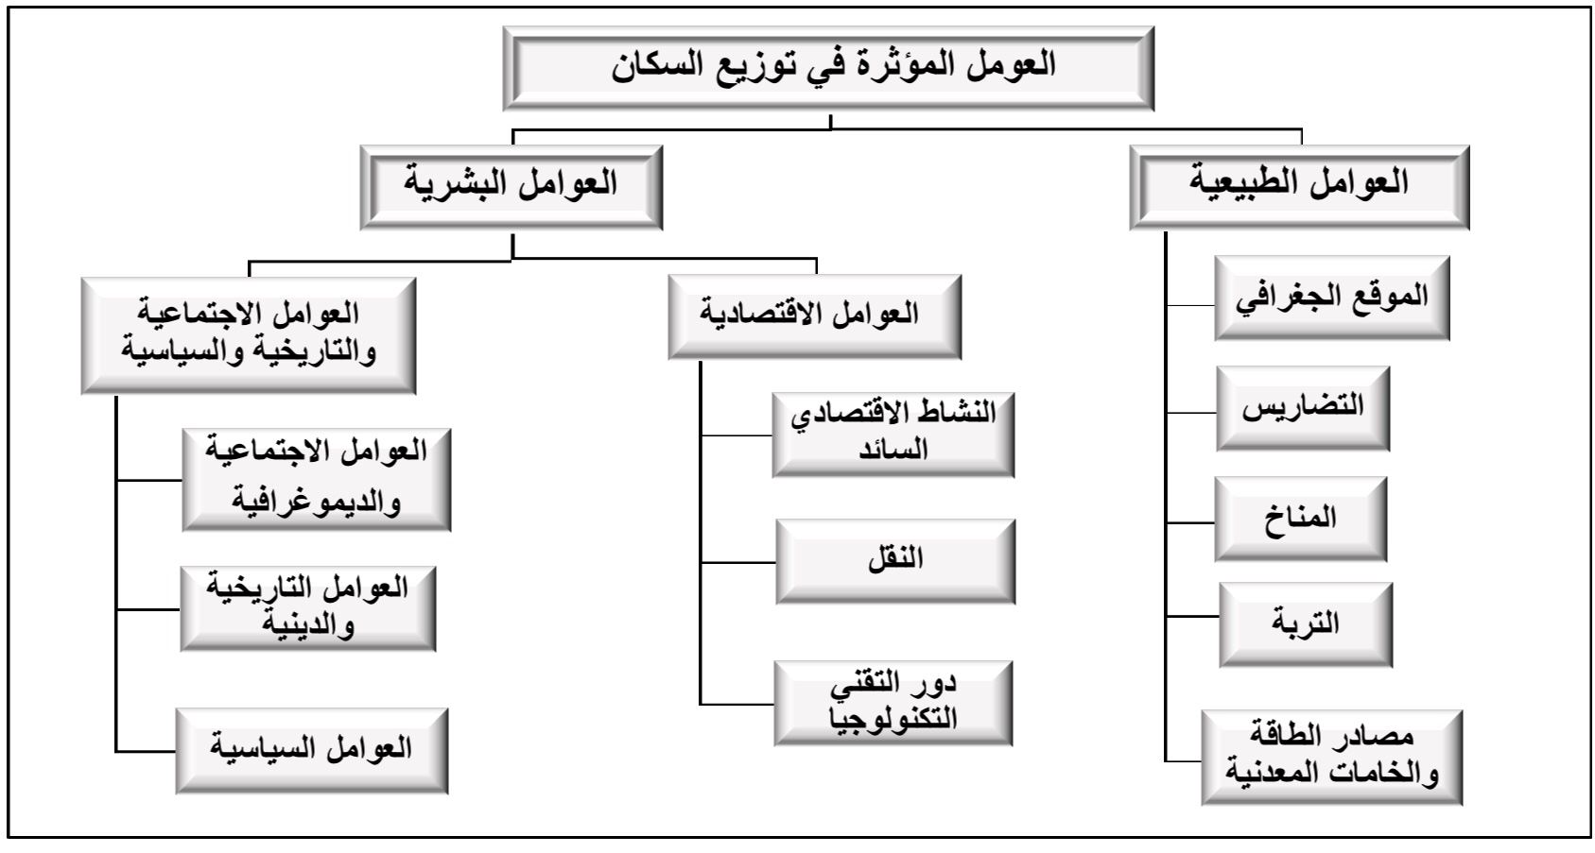
اولاً : العوامل الطبيعية
لأيمكن إغفال دورالعوامل الطبيعية وتاثيرها في توزيع السكان على سطح الأرض ،اذ يأتي دور العوامل الطبيعية كقاعدة أساسية في هذا المجال. ويمكن ان نميز بين نوعين من العوامل الطبيعية وهي العوامل التي يبدو تأثيرها لايتغير ويسير على وتيرة واحدة ويفرض على الانسان أنماط معينة من التكيف لما يحيط به وهي تتمثل في المناخ حيث يفرض على الانسان طبيعة لا تتغير الا قليلاً وقد يستطيع الانسان الحد منها كاتقاء البرد الشديد بوسائل التدفئة لانه لا يستطيع إيقاف سيرها او استمراريتها .في حين يتمثل النوع الاخر بالعوامل التي يتغير تأثيرها بتغير المرحلة الحضارية التي يمر بها السكان وتتمثل درجة التغير التي يستطيع الانسان إجراؤها من خلال مهارته وخبراته وماتتوفر من وسائل وامكانيات مادية وعقلية ،فالانهار يمكن ان تكون عاملاً للازدهار المناطق التي يمر بها وفي نفس الوقت يمكن ان تكون حاجزاً طبيعياً يؤدي الى فصل وتباعد كما يمكن ان تكون مياه مصدر قوة والتقدم اذ ما امكن الاستفادة منها فان فيضاناتها قد تكون مصدر للكوارث . ولايمكن الفصل عناصر المجموعتين عن بعضها ولكن يستطيع الانسان بمهارته المختلفة ان يحول كثير من عناصرها الجامدة الى عناصر ديناميكية فعاله. وتتمثل العوامل الطبيعية المؤثرة في توزيع السكان بالتالي:
- الموقع الجغرافي (القاري والبحري) :
ان الموقع الجغرافي للمنطقة او الدولة يؤثر على توزيع السكان ومدى تركزهم او انتشارهم ،لذا يمكن من خلال النظر الى خريطة توزيع السكان في العالم التوصل الى استنتاج ان معظم سكان الأرض يعيشون في مناطق لاتبتعد كثيراً عن سواحل البحار او هوامش القارات ،في حين يلاحظ انخفاض الكثافات السكانية في ألمناطق الوسطى من القارات ،ففي كل من اسيا وأفريقيا واوربا وأمريكا الشمالية تنخفض الكثافة السكانية بشكل ملحوظ داخل القارات وترتفع في الأطراف. كما يظهر من خلال النظر الى خريطة توزيع السكان في العالم ان الدول الجزرية تكون ذات كثافات سكانية مرتفعة نسبياً مثل سنغافورة والجزر البريطانية واليابان والفلبين وإندونيسيا وجزر بحر الكاريبي.
- المناخ :
يعد المناخ من اهم العوامل تأثيراً في توزيع السكان سواء بشكل مباشر من خلال عناصر المناخ (الضغط،الحرارة ، الرطوبة ،رياح) اذ تعد هي المسؤولة بشكل مباشر على عمل وظائف جسم الانسان وصحته وراحته فالتباين الضغط الجوي يؤثر بدوره على جسم كما ان هبوطه يسبب أعراض مرضيه كالدوار،اما الدور غيرمباشرللمناخ فيتمثل من خلال التأثيرعلى العوامل الأخرى تحدد أنواع البيئات وعناصرها المختلفة.وتوضيح العلاقة بين المناخ وتوزيع السكان يمكن تصنيف الى مايلي :
- المناخ البارد : تعد درجة الحرارة المنخفضة جداً والمتطرفة من اهم العناصر المناخية التي تعرقل وجود الانسان وذلك لقسوة الظروف المناخية حيث يتاثر جسم الانسان بوضوح لانخفاض درجة الحرارة ويصبح اكثر عرضة لأمراض الجهاز التنفسي ،وتتميز هذه المناطق بفصل نمو نباتي قصير لا يتيح المجال لزراعة محاصيل ،كذلك فان تكاليف المعيشة تكون باهظة والأنشطة الاقتصادية تكون محددة ، اذ يلجأ الانسان لمواجهة هذه الظروف القاسية الى وسائل عديده منها تنظيم مساكنهم بما تناسب مع البيئة واستهلاك أنواع معينة من المواد الغذائية بكميات كبيرة كاللحوم والزيوت الحيوانية لتكوين طبقة سميكة تحت الجلد تحميهم من تقلبات درجات الحرارة ،ولا يعيش في هذه المناطق الا مجموعات قليلة تتمثل في الاسكيمو واللامب وهي مجموعات تكيفت لهذه البيئة القاسية .
- المناخ الحار الجاف (الأقاليم الجافة) : على الرغم من ان الصحاري تغطي 20‎%‎ من مساحة اليابسة الا ان سكانها لايمثلون الا نسبة صغيرة جداً من سكان الكرة الأرضية ،وذلك لتطرف درجات الحرارة بها ،وقلة الأمطار،وندرة المياه العذبة عند النظر الى خريطة توزيع السكان في العالم نلاحظ انخفاض الكثافات في الصحاري كالصحراء الكبرى وصحراء كالهاري في افريقيا وصحراء شبة الجزيرة العربية في اسيا وصحاري أمريكا الشمالية والجنوبية وأستراليا.وينبغي الإشارة ان الحرارة لا تحول دون سكن الانسان في هذه المناطق لكن عدم توفر المياه وأندرتها يحول دون ممارسة الزراعة . ومن جهة أخرى فان التقدم العلمي والتقني الذي احرزه الانسان خلال القرن العشرين مكنه من جلب المياه من البحر بعد تحليتها او استخراجها من أعماق الأرض ،كما تمكن من الزراعة في بيوت المحمية لتخفيف حدة التطرف المناخي .
- المناخ الحار الرطب (الأقاليم المدارية) : لاتعد المناطق الحارة المطيرة المكان الأمثل لتركز السكان(طاردة للسكان) وذلك لان ارتفاع درجات الحرارة والرطوبة يساعد على انتشار الحشرات والنباتات الضارة مما يؤدي الى انتشار الأمراض .فالحرارة اذا اقترنت بالرطوبة أصبحت بيئة مناسبة لتكاثر البكتيريا والفطريات ،كما ان الأمطار الغزيرة تتسبب في تعرية التربة من العناصر الغذائية مما يجعلها غير خصبة وهذا يؤدي الى انتشار عملية الزراعة المتنقلة مما يتسبب في وجود كثافة سكانية منخفضة.
- المناخ المعتدل والمعتدل البارد : تعد المناطق ذات المناخ المعتدل من اكثر المناطق جذباً للسكان ،اذ ترتفع بها كثافة السكان وذلك لتوفر عناصر الحياة وخاصه المياه وعدم تطرف درجات الحرارة وتقع معظم قارة أوربا وأجزاء من أمريكا الشمالية في نطاق المناخ المعتدل حيث يتركز السكان بين دائرتي عرض (20 -60 ) شمالاً حيث يمثل هذا النطاق الأقاليم المعتدلة والموسمية التي تعد اكثر مناطق ملائمة لسكن الانسان.

- مظاهر السطح ( التضاريس):
ترتبط التضاريس ارتباطاً قوياً بالتباين توزيع السكان على سطح الأرض ،اذ تعد اكثر وضوح وتعقيد من العوامل المناخية يلاحظ عند مقارنة خريطة خطوط الكنتور للعالم بخريطة لتوزيع السكان يتضح الارتباط بين هاتين الظاهرتين ، حيث بينت الدراسات ان اكثر من نصف سكان العالم 56‎%‎ يعيشون في مناطق لاترتفع اكثر من 200متر فوق مستوى سطح البحر،اذ يؤدي ارتفاع السطح الى حدوث تباين في الأحوال المناخية مما يحدد توزيع السكان،فاذا وجدت الجبال في الأقاليم الباردة فانها ستؤدي الى زيادة قساوتها وعدم صلاحيتها للاستيطان وعلية تعد الجبال من منطقة طاردة للسكان ويعود السبب لوعورتها و تناقص الضغط الجوي عند الارتفاع عن سطح و قلة الأراضي الصالحة للزراعة وتجمدها في اغلب الأوقات والصعوبة في صيانة الأراضي الزراعية والمحافظة على التربة ،كما انها تحتاج الى نفقات باهظة لصيانة كما تعد صعبة التنقل كما وتحتاج طرق النقل الى صيانه دورية مرتفعه التكاليف ، كما أنها تتصف بالعزلة لذلك فهي تعد مناطق ذات كثافة سكانية منخفضة .
اما في حالة وجود الجبال في المناطق أقاليم المدارية الحارة او الصحراوية الجافة فانه سيؤدي الى تلطيف الأحوال المناخية واعتدالها ومن ثم فانها تعد مناطق جاذبة للسكان حيث يلاحظ ان وجود اغلب المستوطنات البشرية ومعظم العواصم في المناطق الجبلية حيث يلجأ الانسان الى الجبال هرباً من درجات الحرارة المرتفعة والرطوبة العالية في المناطق السهول والمستنقعات والغابات كما هو الحال في قارة أمريكا الجنوبية في كل من بوليفيا وبيرو والإكوادور وكولومبيا وقارة افريقيا في كل من كينيا وإثيوبياوغيرها من المناطق.
وتعد السهول منطقة جذب للسكان كونها منبسطة الأراضي تساعد السكان على العيش فيها وممارسة أعمالهم فضلاً عن الاراض الخصبة الصالحة للزراعة في حالة تواجدها ضمن المناطق ذات الأقاليم المعتدلة. وعلى العكس من ذلك تكون المنطقة طاردة للسكان اذا كانت مناطق السهلية متمثلة بصحاري الحارة التي تمتاز بارتفاع درجات الحرارة وعدم توفر الأراض الصالحة للزراعة وقلة الأمطار كما انها لا تساعدعلى قيام الصناعة بسبب تربتها الرملية كما هو الحال في الصحراء الكبرى فانها تكون غير صالحة للاستيطان البشري . اما المناطق السهول الجليدية الباردة فتعد من المناطق الطاردة للسكان هي الأخرى لكونها لا تتلائم مع متطلبات الحياة البشرية كونها تمتاز بانخفاض درجات الحرارة وتكون ذات مناخ بارد لا يستطيع الانسان تحمل هذه البرودة كما انه لا يستطيع الاستفادة منها للزراعة لكونها متجمدة حيث يكون فصل النمو فيها محدد فترة قصيرة.

- التربة :
تعد التربة احد اهم العوامل لتركز السكان لكن يصعب تحديد أهمية هذا العامل لتباين أنواع الترب من منطقة الى أخرى ومن إقليم الى اخر وذلك لكونه يرتبط بقوة باختلاف الأحوال المناخية والنبات الطبيعي والتضاريس ، وتضم الكرة الأرضية أقاليم واسعة تتباين في نوعية الترب ،اذ تحتل تربة البودزول التي تتصف بقلة صلاحيتها للزراعة نطاق واسع في العروض العليا ومناطق الغابات الصنوبرية ،فهي تربة يصعب ممارسة الزراعة فيها كل عام الا بعد معاملتها بالجير وإضافة مخصبات فوسفاتية اليها حيث لا تستجيب لعمليات الاستصلاح بسهولة كما ان أحوال المناخية الصعبة في تلك المناطق لا تساعد على الاستيطان . وتصنف تربة اللترايت التي تنتشر في المناطق المدارية هي الأخرى غير صالحة للزراعة الحقلية او الكثيفة المستديمة وذلك لفقرها وعدم خصوبتها مما يجعلها مناطق قليلة تركز بالسكان.
ويتركز السكان في الأقاليم والمناطق التي تنتشر فيها التربة الفيضية اوالطموية التي تتركز عند دلتاوات الأنهار في مناطق شرق اسيا و ودلتا النيل ومنطقة السهل الرسوبي في العراق وغيرها،اذ تتميز هذا النوع في خصوبتها العالية، بالإضافة إلى خفة وزنها وقدرتها على المحافظة على رطوبتها، وسهولة ضغطها، وغسلها من قبل مياه الأمطار، ويساعد إضافة المواد العضوية إليها في تماسك الكتل المكونة للتربة مع بعضها البعض وتحويلها إلى كتل أكثر استقراراً . بذلك يتضح وجود علاقة بين السكان ونوع التربة حيث تبرز هذه العلاقة بوضوح في الدول ذات النشاط الزراعي فعلى سبيل المثال وجد تطابق كبير بين توزيع السكان في نيوزيلندا وتوزيع التربة بها . وعلى الرغم من ذلك فان الانسان لم يقف مكتوف الأيدي تجاه التربة الرديئة بل استطاع استصلاحها من خلال استخدام المخصبات وتقنيات تحسن نوعية التربة وتطوير وسائل الري واختيار المحاصيل الملائمة ،ولكن نتيجة استخدام المكننة الزراعية بدات بعض المناطق الزراعية تفقد كثير من سكانها في بعض الدول .

- الخامات المعادن (مصادر الطاقة) :
تلعب الثروات المعدنية الطبيعية دوراً كبيراً في جذب السكان وإعادة توزيعهم، اذ يتركز السكان على خصائص معينة تتمثل في 1-أهمية ونوع المعدن 2- كمية المعدن 3- مرونة المعدن وكلفة نقل .
فقد أدت ظهور الثورة الصناعية الى زيادة أهمية معادن كعوامل مؤثرة في توزيع السكان نتيجة زيادة الحاجة الى المعادن ومصادر الطاقة كالفحم والحديد خاصة عندما يكون نقل هذه الخامات والمواد الأولية صعباً ومكلفاً، ،اذ يؤدي ذلك الى تركز السكان بجوار أماكن توفر هذه المواد كما هو الحال في أوربا وشرق الولايات المتحدة ومنطقة البحيرات العظمى ، ويلاحظ ظهور مستقرات سكانية في البيئات الصعبة كما هو الحال ألاسكا وبعض مناطق سيبيريا، فقد أدى وجود المعادن ومصادر الطاقة الى تزايد اعداد سكانها ،كما ان وجود النفط في شبة الجزيرة العربية ساهم في تزايد سريع في اعداد سكان تلك المنطقة.

ثانياً : العوامل البشرية
لايتوقف توزيع السكان على الكرة الأرضية على العوامل الطبيعية فقط ،بل يعتمد تأثير هذه العوامل على أنماط حياة الانسان ونشاطه وتتمثل العوامل الاقتصادية بالتالي :
- العوامل الاقتصادية
- الفعاليات اوالنشاطات الاقتصادية (نوع المهنة اوالحرفة السائد):
تتمثل أنماط التوزيع المكاني للسكان بحسب نوع النشاط الذي يمارسه الانسان فقد أدى نمو التجارة خلال القرنين الماضيين الى تركز السكان في المناطق التي تقع عند خطوط انتقال السلع للتجارة العالمية كما أدى تطور الصناعة والخدمات الى تغيير أنماط توزيع السكان في العالم .
ويلاحظ ان المناطق ذات الكثافة السكانية العالية في العالم تتميز بوجود اشكال متعددة من الأنشطة الاقتصادية ويعود السبب ان كل نوع من الفعاليات يرتبط بدرجة بالفعاليات الأخرى ارتباطاً اقتصادياً وتقنياً في ان واحد فالنشاطات الصناعية ترتبط بسلسلة من العمليات الإنتاجية ابتداء من الصناعات الاستخراجية ومن ثم التحويلية وانتهاء بتوزيع المنتجات ،فان هذا النشاط عادة مايكون مركز لتجمع السكاني ،فاذا ماتطور فعاليات اقتصادية معينة في مكان ما فان وجود العاملين فيها وأسرهم سيؤدي الى زيادة الطلب على السلع الاستهلاكية ومن ثم سيؤدي الى جذب الصناعات المتخصصة في انتاج السلع الاستهلاكية ومعها العاملين وأسرهم ،كما قد يغري وجود الجماعات البشرية صناعات وعاملين اخرين بالتوجه نحو المنطقة وهكذا تستمر عملية التجمع والتركز. كما ويعتمد تركز السكان بشكل كبير على نوع الصناعة وما تتطلبه من ايدي عاملة فبعض الصناعات تتطلب ايدي عاملة كثيرة في حين لا تحتاج صناعات أخرى سواء عدد قليل من الأيدي العاملة.
ويتوقف دور النشاط الزراعي في التحكم بتوزيع السكان على طبيعة هذا القطاع في المجتمع ،ففي حال كان تمثل الزراعة النشاط الاقتصادي الأساسي اوالثانوي للسكان ،اذ يتركز السكان في المناطق التي تمثل الإنتاج الزراعي المصدر الرئيسي للنشاط،اذ تعد العلاقة بين حجم السكان والإنتاج الزراعي اساساً قوياً في تركز ، كما يتوقف ذلك على نوع المحصول ونمط الزراعة المعتمد فزراعة القمح لا تتطلب ايدي عاملة كثيرة وبالتالي يلاحظ انخفاض كثافة السكانية فيها ،على عكس زراعة الأرز التي تتطلب ايدي عاملة بإعداد كثيرة مما يؤدي الى ارتفاع الكثافة سكانية فيها.
- النقل:
تعتمد قوة أي منطقة في جذب السكان وإعالتهم على موقعها بالنسبة لطرق النقل التي تربط بها ،وهذا مايفسر السبب الرئيسي للتجمعات السكانية عند أطراف القارات ، اذ ان حوالي ثلثي سكان يتركزون في مناطق لا تبعد اكثر من 500 كم عن البحر ،هذا مايثبت مزايا المناطق الساحلية فهي تمثل نقاط اتصال خطوط الملاحة البحرية والبرية . وبناء على ذلك فان هناك علاقة قوية بين النقل والمواصلات وتوزيع السكان لذلك يلاحظ انتعاش ونمو بعض المراكز العمرانية التي تقع بالقرب من خطوط النقل وانكماش المناطق التي تقع بعيداً عن طرق وخطوط النقل ،حيث ساهم النقل في ظهور كثير من المناطق الصناعية والتجارية الكثيفة بالسكان بسبب ربطها بالمناطق الأخرى المجاورة مما ساهم في جعلها مناطق جذب سكاني.
- التكنولوجيا
ساهمت التكنولوجيا في تطور عدد كبير من الصناعات المختلفة ، ومن المحتمل ان تمثل تأثير مهم في المستقبل فربما تفتح آفاقاً جديدة لم تكن موجودة امام الاستيطان البشري ،فقد ساهمت التكنولوجيا في تطوير وسائل الري وتحويل بعض المناطق صحراوية الى أراضي زراعية خصبة كما ان تطور وسائل النقل قد زاد من قدرة الأقاليم شبة القطبية على إعالة السكان . لكن يتمثل الدور الأخرى للتكنولوجيا في تعطيل جاذبية مواقع ملائمة للسكان كتطور االمكائن وزيادة الطلب عليها الامر الذي يساهم في تقليل عدد العاملين في بعض الصناعات والزراعة نتيجة استخدام المكننة بشكل اكبر .

ب - العوامل الاجتماعية والتاريخية والسياسية
- العوامل الاجتماعية والديموغرافية:
تؤثر العوامل الديموغرافية المتمثّلة في المواليد والوفيات والهجرة في تباين توزيع السكان من حيث نموهم وتركزهم ،فالتباين في معدلات المواليد بين المناطق الجغرافية يؤدي خلال فترة من الزمن الى تغير في توزيع السكان نتيجة تزايد او تناقص في العدد في تلك المنطقة ،كما تساهم الهجرة وانتقال السكان من مكان الى اخر ممايساهم في تغير صور توزيع السكان،وغالباً مايرتبط هذا التباين للمواليد والوفيات والهجرة بعوامل اجتماعية تتمثل في العادات والتقاليد اواقتصادية كما يرتبط بنوع الخدمات المقدمة في المنطقة كالخدمات الصحية والتعليمية وطبيعة النشاط الاقتصادي .
- العوامل التاريخية والدينية :
هناك علاقة بين الاستيطان الانسان للأرض وكثافة السكان ،فكلما كانت فترة الاستيطان البشري أطول للأرض كلما كان عدد السكان اكبر ، اذ تتمثل علاقة ان بقى الانسان فترة طويلة في مكان معين من الأرض هو زيادة قدرته وخبرته للتكيف مع بيئة الطبيعة فعلى سبيل المثال نجد ان اكبر التجمعات وتركزات البشرية توجد في مناطق التي تصلح لممارسة الفعاليات الزراعية و الأراضي الخصبة كمناطق وادي الرافدين المتمثّلة بحضارت القديمة في العراق وجنوب شرق اسيا كالحضارة الصينية والهندية وجنوب وغرب أوربا كالحضارة الرومانية واليونانية حيث تمثل مناطق صالحه للاستيطان من جانب البيئة الطبيعية .
في حين يظهر تأثير العامل الديني في توزيع السكان في بعض المناطق كعامل أساسي محدد في جذب التجمعات السكانية وتطورها ، من أمثلتها مكة المكرمة والنجف وكربلاء التي تمثل مراكز دينية للمسلمين والفاتيكان التي تمثل مركز الديانة المسيحية وغيرها .
- العوامل السياسية والحروب :
تساهم الصرعات السياسية والحروب في إعادة رسم خريطة التوزيع السكاني في العالم فهي تلعب دور كبير توزيع السكان ولعل من ابرز الأمثلة التقسيم الذي حدث في شبة القارة الهندية في عام 1947 م أدى الى تحرك مجموعات سكانية الى باكستان وبنغلادش مما أدى الى تغير في توزيع السكان في شبة القارة الهندية نتيجة لحركات التهجير الإجباري ،كما ساهمت العوامل السياسي والحروب االى تغير كثير من الحدود في أوربا بعد الحرب العالمية الثانية هو مايمثل تغير وإعادة توزيع للسكان نتيجة لما تبعها من تحركات سكانية كبير .

